- Berikut topologi yang sudah ada, pada langkah saat ini saya akan mengkonfigurasi pada bagian R2, setelah pada bagian R1 terhubung dengan Router Utama & terhubung dengan Repository, yang ada di Router Juri (Router Utama).
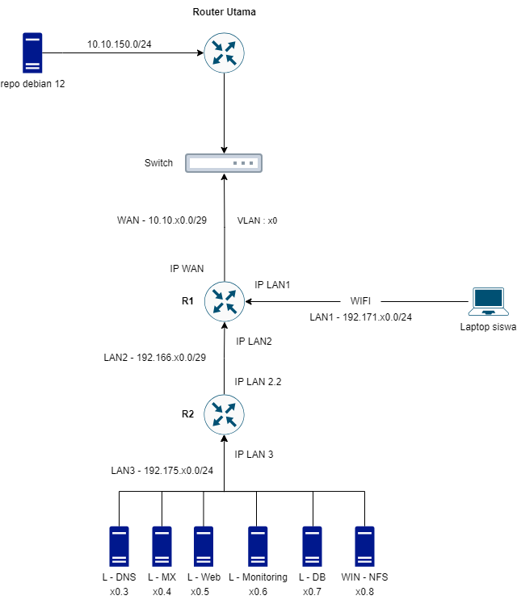

- Pada R2 ini hanya membutuhkan 2 interface saja yakni ether1 yang mengarah ke RB1 sedangkan ether2 yang terhubung ke Server-server. Sebelum itu juga saya sudah memberikan penamaan dan Comment pada interface yang akan saya lakukan konfigurasi supaya mudah untuk melakukan konfigurasi nantinya.
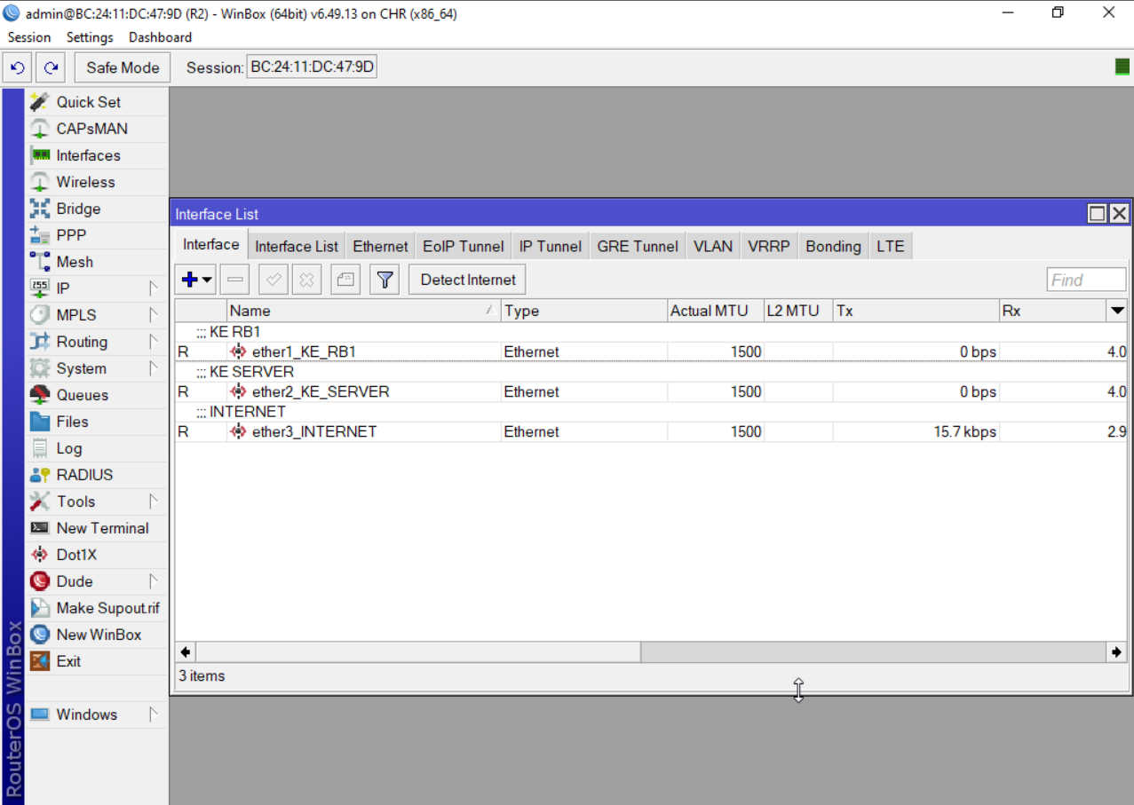

- Pada konfigurasi IP Address dapat dialokasikan seperti berikut:
ether1_KE_RB1 = 192.166.110.2/29
ether2_KE_SERVER = 192.175.110.1/24
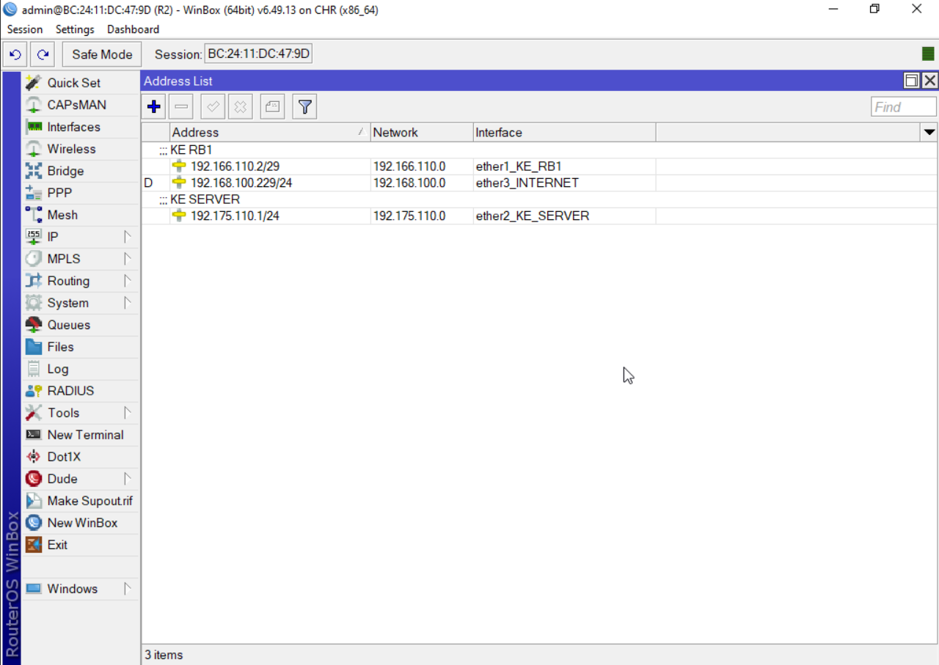

- Selanjutnya lakukan konfigurasi pada NAT dan action menggunakan masquerade, dan tidak perlu juga mengarahkan out interface ke salah satu ether, cukup kosong i saja agar cukup satu NAT saja.
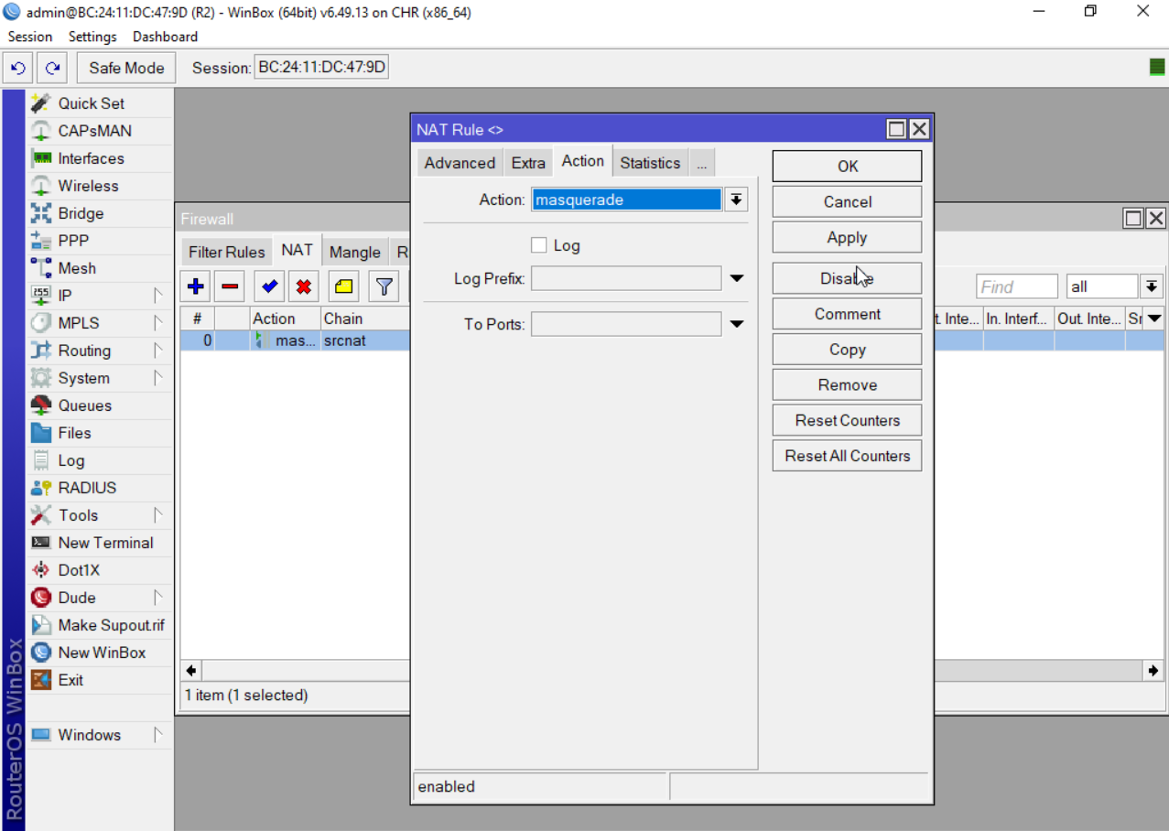

- Langkah berikutnya yakni lakukan routing static pada bagian R2 ini, pada gambar dibawah ini dapat dilihat bahwa routing yang dilakukan yakni network dari Repository / Router Utama diarahkan ke Gateway dari IP address network yang ada di ether3 R1, kurang lebih dapat dilihat pada gambar berikut.
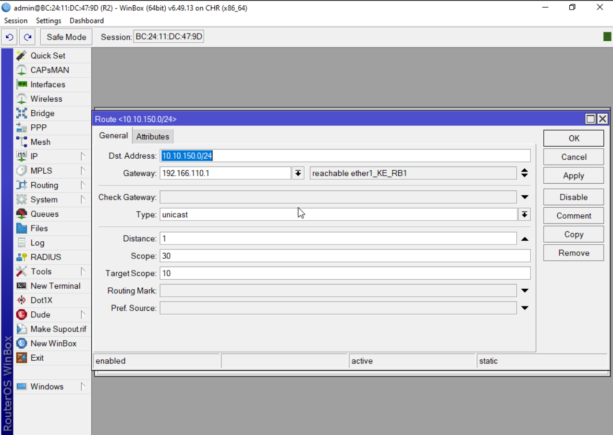

- Selanjutnya melakukan konfigurasi OSPF, pada gambar dibawah ini saya menambahkan 2 ether saja yakni ether1 (yang mengarah ke RB1) & ether2 (yang mengarah ke server).
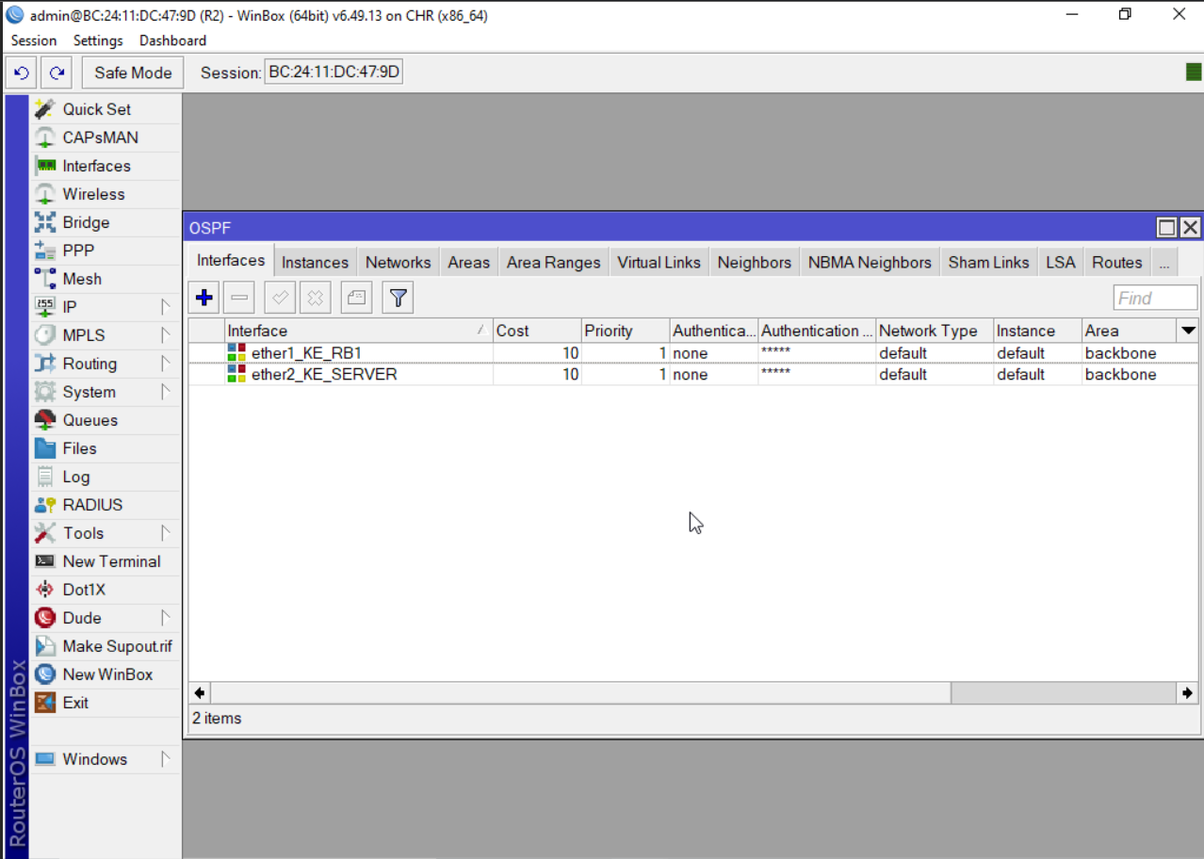

- Tidak lupa juga pada bagian Network tambahkan Network dari kedua interface, yang sebelumnya ditambahkan disisih instance.
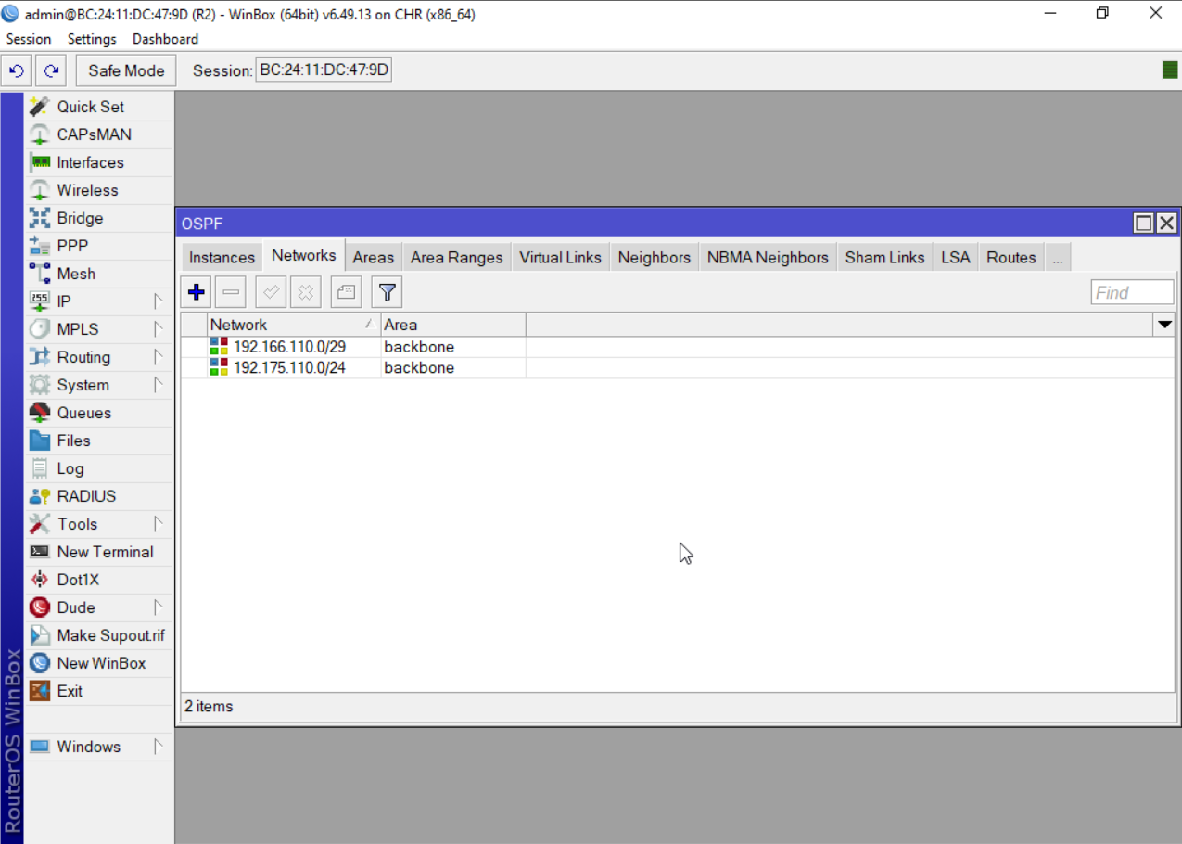

- Routing OSPF apabila sudah berhasil maka pada bagian Neighbors OSPF, terdeteksi network yang berhasil terhubung ke RB2. Kurang lebih dapat dilihat seperti gambar dibawah ini.
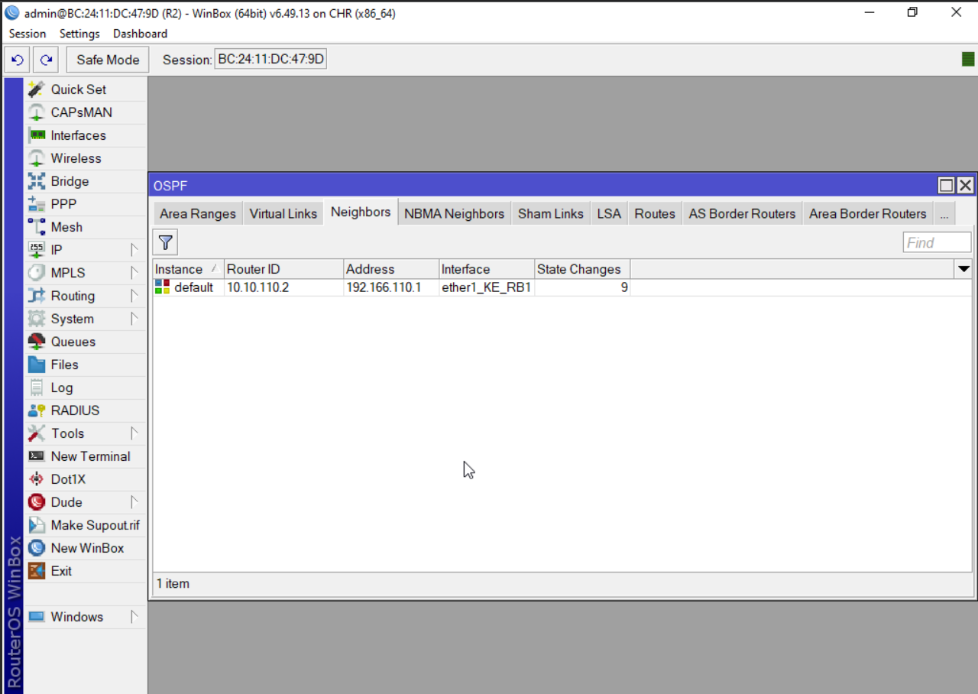

- Kemudian selanjutnya melakukan ping ke arah network repository yakni Network yang ada di Router Utama (Router Juri) dan mencoba ping ke network router WLAN yang ada di RB1. Nantinya WLAN dapat mengakses Server-server yang diinstall dan mengakses Repository untuk mendownload resources yang dibutuhkan.
